Knauf Cleaneo Thermoboard Akustik, Gipsplatte gelocht

Knauf Gips

Eigenschaften

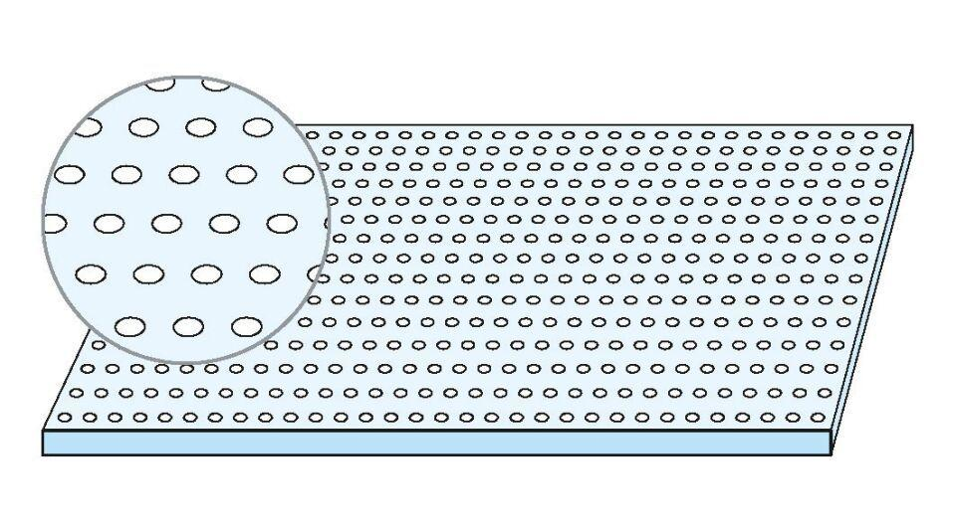

Perforierung

Rundlochung

Produkt

Lochplatte

Höhe (mm)

10,00

Bauform

Lochplatte

Beschichtung

vliesbeschichtet